Breve descrição | MLH - PI - Validar token cadastrado na tela cartão > solicitação token
Chamado | R23 07 03956
Solicitante | Gabriela Santos Souza
Depto. | Novos Negócios
Data | 06/07/2023

Escopo
Corrigir o robô que popula as tabelas “GESTORFUNDOSDRIVEAMNET” e “FundosDRIVEAMNET” por que ao associar um produto de fundo ao gestor não está atualizando as tabelas causando uma inconsistência no momento da consulta de sugestões enviadas.

Motivo:
Usuário não consegue visualizar as sugestões feitas. Tanto pelo “pesquisar” (com as 5 principais) e nem colocando nome ou código do cliente pelos campos acima.

Cliente
Código: 1801805
Login: 00180180504

Caminho
Portal de Investimentos > Sugestões

Evidência do problema
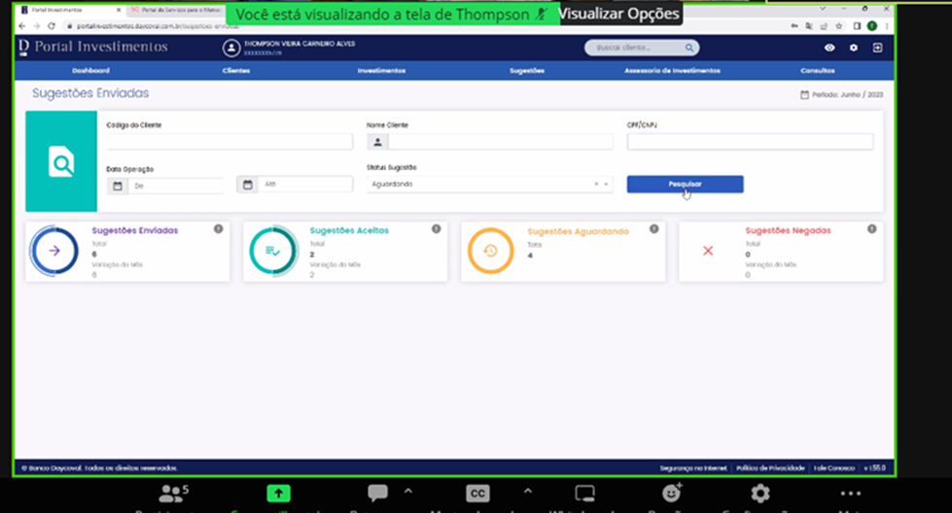

Consulta nas tabelas
1. DCV_Gererncial > Usuario:

2. AB_INFOBANC > CLIENTES:

3. AB_INFOBANC_GERENTES

Código do Gerente (externo) estão divergentes nas tabelas.
Usuário Master - Thompson está cadastrado corretamente na tabela da DCV_PI.

Identificado que o outro Master do local Filipe, está cadastrado com a role antiga (126)

Aparecer dev. parcial 23 06 07396\03
Marco Antonio Goncalves Junior
5 de Julho de 2023 às 17:34
Segue analise.
A configuração dos fundos que são apresentados para o gestor são realizadas no SGI , o Portal de Investimentos faz uma pesquisa através do endpoint ListarLimiteProduto.
O CodExterno = '0003547' contém o CNPJ = '38318963000100' , e realizando a consulta dos fundos que pertencem a esta gestora o fundo informado pelo Ivo não consta na listagem , segue :
Nome do fundo: CARBYNE TRAVEL FIA EM AÇÕES
Código do fundo: 4209362
Para verificar se o fundo pertencem ao gestor , podemos fazer de duas maneiras:
1º A listagem de fundos pode ser visualizada em http://sdaysp06d006:8050/ no card Gestores de Fundos informar o CNPJ '38318963000100' no campo de pesquisar e clicar no botão pesquisar ,
deve retornar as informações do Gestor , clicar no código do Gestor que deve abrir uma nova tela com os fundos que pertencem ao gestor.
2º Podemos utilizar os comandos abaixo para identificar
Para identificar o Cnpj da gestora utilizar os comandos abaixo
select * from AB_INFOBANC..gerentes
where codgerente = '0003547' (Consulta para verificar o TipoGerente)
select * from DCV_GERENCIAL..USUARIO
where codgerente = '0003547' - (Consulta para encontrar o CNPJ da gestora)
SELECT * from DCV_INVESTIMENTO..GESTORFUNDOSDRIVEAMNET
WHERE CpfCNPJ = '38318963000100' (CNPJ encontrado na consulta acima)
SELECT * FROM DCV_INVESTIMENTO..FundosDRIVEAMNET
WHERE IdGestor = 1395771635 (IdGestor encontrado na consulta acima)
No momento da consulta de sugestões o Portal de investimentos faz a validação para saber se os fundos pertencem ao gestor utilizando como base os comandos abaixo :
SELECT * from DCV_INVESTIMENTO..GESTORFUNDOSDRIVEAMNET
WHERE CpfCNPJ = '38318963000100' (CNPJ encontrado na consulta acima)
SELECT * FROM DCV_INVESTIMENTO..FundosDRIVEAMNET
WHERE IdGestor = 1395771635 (IdGestor encontrado na consulta acima)
Após as analises acima foi identificado que ao associar um produto de fundo ao gestor o Robo que popula as tabelas GESTORFUNDOSDRIVEAMNET e FundosDRIVEAMNET não está atualizando causando uma inconsistencia no momente da consulta de sugestões enviadas

